Rókusi Általános Iskola
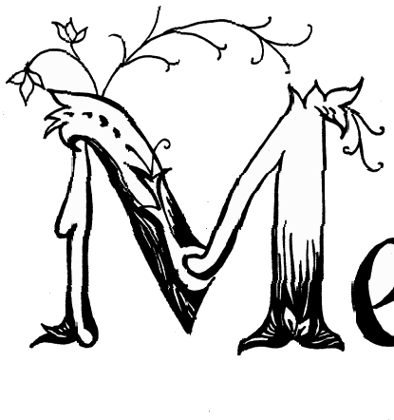
OM azonosító: 029654

Szeged, Kossuth L. sgt. 37. H-6724

Igazgatóság tel/fax:(36-62) 541-502
e-mail: iskolas.leszek@rokusi.hu
www.rokusi.hu

SZÁNDÉKNYILATKOZAT
Alulírott szülő, szándékomat fejezem ki, hogy iskolaköteles korú gyermekemet a 2021/2022-es tanévre a Rókusi Általános Iskolába szeretném beíratni.

Gyermek neve: ………………………………………………………………………………….
A gyermek születési helye, ideje: …………….………………………………………………...
Anyja születési neve: ……………………….…………………………………………………..
Apa (gondviselő) neve: …………………………………………………………………………
Lakcím: …………………………………………………………….…………………………...
Értesítési cím (ha eltér a lakcímtől): ……………………………………………………………
Szülő telefonszáma: …………………………………………………………………………….
Szülő email címe: ……………..…………………………….……………………......................
Ha jár testvér iskolánkba, neve és osztálya: .................................................................................
…………………………………………………………………..……………………………….
Intézményünk az állandó lakhely szerint*: körzetes nem körzetes
Amennyiben nem körzetes, a körzetes iskola megjelölése (Intézmény neve, címe)**:
…………………………………………………………………………………………………..
Beiratkozás módja*: személyesen elektronikus úton (Kréta rendszeren keresztül)

Szeged, 2021…………………………...

……………………………………
aláírás
* A megfelelőt aláhúzással kérjük jelölni.
Intézményünk beiskolázási körzete az alábbi linken tekinthető meg:
https://www.rokusi.hu/wp-content/uploads/2021/02/Korzetes-utcak.pdf
** A körzetekhez tartozó iskolák az alábbi linken megtalálhatók. https://kir.hu/korzet
Ezt a szándéknyilatkozatot a iskolas.leszek@rokusi.hu címre kérjük visszaküldeni vagy a portán leadni.

